**1.Спектральный анализ заданного периодического сигнала**

Определить спектр периодического сигнала с параметрами

$E=4$; $T=5⋅{10}^{-5}$; $f=\frac{1}{T}$; $t=0,\frac{T}{1000}..2⋅T$; $Ω=\frac{2⋅π}{T}$; $N=20;$

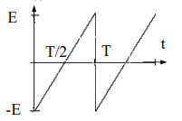

Запишем функцию s(t).

$s(t)=\frac{2E⋅t}{T}-E, 0≤\left|t\right|≤2T$

Находим постоянную составляющую. Используем Mathcad для решения интеграла:

$\frac{a_{0}}{2}=\frac{1}{T}⋅\int_{0}^{T}{}(\frac{2E⋅t}{T}-E)dt=0$

Этот результат можно получить используя геометрический смысл интеграла - интеграл численно равен площади под графиком функции.

Находим коэффициенты $a_{n}$ и $b_{n}$

$a_{n}= \frac{2}{T}\int_{0}^{T}{}s(t)cos(nΩt)dt$

$b_{n}= \frac{2}{T}\int_{0}^{T}{}s(t)sin(nΩt)dt$

Так как, функция четная, то $a_{n}=0$

Используя аналитические возможности Mathcad решим интеграл и упростим результат:

$b_{n}=\frac{2}{T}\int_{0}^{T}{}(\frac{2E⋅t}{T}-E)sin(nΩt)dt=\frac{2⋅E⋅π⋅sin(π⋅n)^{2}+E⋅sin(2⋅π⋅n)-2⋅π⋅E⋅n}{π^{2}⋅n^{2}}=-\frac{2E}{π⋅n}$

sp(t) - временная функция идеального сигнала с бесконечно широким спектром.

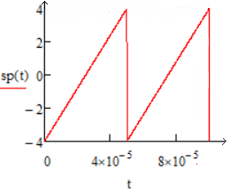

Находим амплитуды гармоник:

$Ax_{n}=\sqrt{a_{n}^{2}+b_{n}^{2}}=\sqrt{(-\frac{2E}{π⋅n})^{2}+0}=\frac{2E}{π⋅n}$

Находим начальные фазы

${ψx}_{n}=arctg\frac{b_{n}}{a_{n}}$,

Так как, $a_{n}= 0,$ а $b_{n} <0$, то ${ψx}_{n}= -\frac{π}{2}$

Амплитудный спектр исходного периодического сигнала:

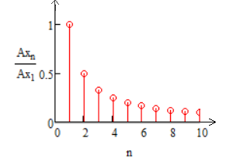

Запишем ряд Фурье:

$s(t)=\frac{a_{0}}{2}+\sum_{n=1}^{∞}{}({Ax}_{n}⋅cos(nΩt-ψ_{n})$ $s(t)=\sum_{n=1}^{∞}{}(\frac{2E}{πn}⋅cos(2πnft+\frac{π}{2})$

Восстановление временной функции сигнала по ограниченному числу (N) гармоник.

$N=20$

$s(t)=\sum_{n=1}^{N}{}(\frac{2E}{πn}⋅cos(2πnft+\frac{π}{2})$

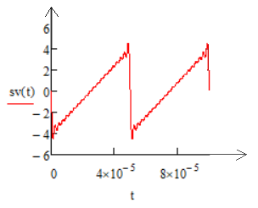

sv(t) - временная функция сигнала, восстановленного по N гармоникам.

$δ=\sqrt{\frac{\int_{0}^{T}{}(sp(t)-sv(t))^{2}dt}{\int_{0}^{T}{}sp(t)^{2}dt}}$

Используем программу Mathcad для определения относительной среднеквадратической погрешности представления сигнала с помощью N гармоник спектра $δ=$ 0.172.

**2. Анализ частотных характеристик линейной цепи.**

*Составление и решение системы уравнений при анализе цепи методом узловых потенциалов*

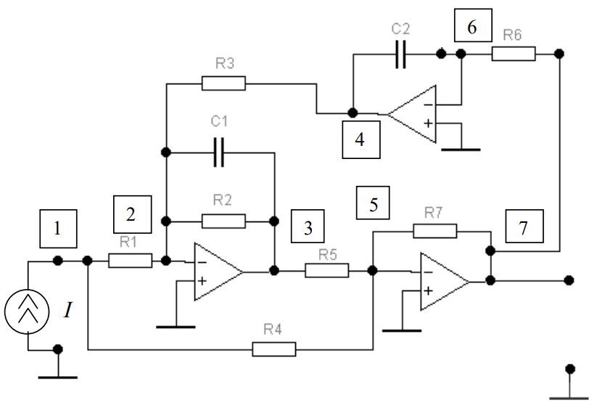

Задачу решим методом узловых напряжений. Для этого включим на входе цепи идеальный источник тока I и пронумеруем независимые узлы. Проводить замену изображения ОУ схемой замещения не будем. Между третьим и базисным, четвертым и базисным, седьмым и базисным узлами включены идеальные источники напряжения. Поэтому узлы 3, 4 и 7 являются зависимыми, и для них уравнения по первому закону Кирхгофа не составляются. Учтем также, что потенциалы узлов 2, 5, 6 можно считать равными нулю, так как неинвертирующие входы операционных усилителей заземлены.

Для остальных узлов получаем следующую систему уравнений:

$U11(g1+g4)=J11$

$-U11g1-U33(pC1+g2)-U44g3=0$

$-U11-U33g5-U77g7=0$

$-U44pC2-U77g6=0$

Найдем c помощью Mathcad решения этой системы относительно $U_{mn}$

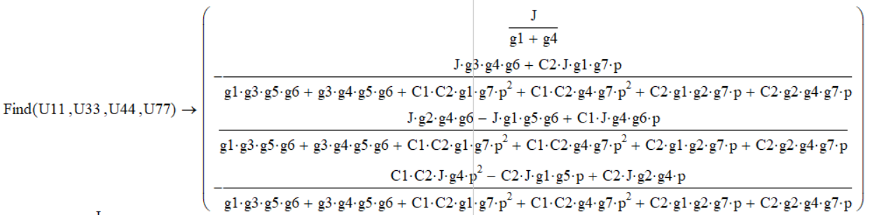

Входное напряжение ${U11=\frac{J}{g1+g4}}_{}$

Выходное напряжение $U77=\frac{C1⋅C2⋅J⋅g4⋅p^{2}-C2⋅J⋅g1⋅g5⋅p+C2⋅J⋅g2⋅g4⋅p}{g1⋅g3⋅g5⋅g6+g3⋅g4⋅g5⋅g6+C1⋅C2⋅g1⋅g7⋅p^{2}+C1⋅C2⋅g4⋅g7⋅p^{2}+C2⋅g1⋅g2⋅g7⋅p+C2⋅g2⋅g4⋅g7⋅p}$

Операторный коэффициент передачи по напряжению.

$K(p)=\frac{U77}{U11}$

Используя аналитические возможности Mathcad получим функцию в операторной форме:

$K(p)=\frac{C2⋅p(g2⋅g4-⋅g1⋅g5+C1⋅g4⋅p)}{C1⋅C2⋅g7⋅p^{2}+C2⋅g2⋅g7⋅p+g3⋅g5⋅g6}$

*Определение полюсов передаточной функции*

$g1=\frac{1}{5.6⋅10^{3}}$ $g2=\frac{1}{11⋅10^{3}}$ $g3=\frac{1}{16⋅10^{3}}$ $g4=\frac{1}{8⋅10^{3}}$ $g5=\frac{1}{16⋅10^{3}}$ $g6=\frac{1}{16⋅10^{3}}$ $g7=\frac{1}{16⋅10^{3}}$ $C1=0.17⋅10^{-9}$ $C2=0.17⋅10^{-9}$

Распишем коэффициенты квадратного уравнения по степеням p (знаменатель передаточной функции по напряжению):

$a=g3⋅g5⋅g6$ $b=C2⋅g2⋅g7$ $c=C1⋅C2⋅g7$

Найдем корни этого выражения с помощью аналитических возможностей MathCad.

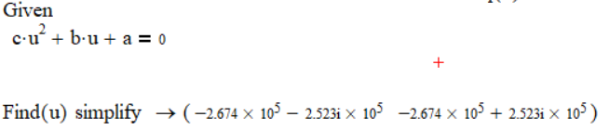

$ω_{min}=0$ $ω_{max}=2\sqrt{(2.674×10^{5})^{2}+(2.523×10^{5})^{2}}=7.353⋅10^{5}$

$ω=0.10..10^{6}$

$K(p)=\frac{C2⋅p(g2⋅g4-⋅g1⋅g5+C1⋅g4⋅p)}{C1⋅C2⋅g7⋅p^{2}+C2⋅g2⋅g7⋅p+g3⋅g5⋅g6}$

$K(ω)=\frac{C2⋅i⋅ω(g2⋅g4-⋅g1⋅g5+C1⋅g4⋅i⋅ω)}{-C1⋅C2⋅g7⋅ω^{2}+C2⋅g2⋅g7⋅ω+g3⋅g5⋅g6}$

$Km(ω)=\left|K(ω)\right|$ $ψk(ω)= arg(K(ω))$

